Бузунов Роман Вячеславович

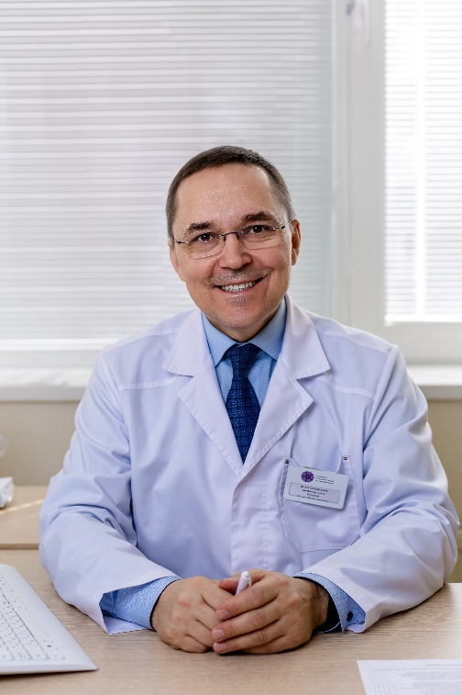

- Сомнолог,
- Президент Общероссийской общественной организации «Российское общество сомнологов»,
- Профессор кафедры семейной медицины с курсами клинической лабораторной диагностики, психиатрии и психотерапии ФГБУ ДПО “Центральная государственная медицинская академия” УД Президента РФ,
- Заслуженный врач РФ, доктор медицинских наук.

Контакты

Рабочий телефон (495) 77-33-195, (985) 77-33-195
E-mail: roman@buzunov.ru
Места работы: https://buzunov.ru/kontakty/

Интернет-ресурсы

www.buzunov.ru – персональный сайт Р.В. Бузунова
www.cpap.ru – cайт о СИПАП-терапии
Канал YouTube: https://www.youtube.com/user/Buzunov
Инстаграм: @buzunov_roman

Факт-лист

- Ведущий российский эксперт по бессоннице, храпу, апноэ сна и СИПАП-терапии.
- В течение 23 лет руководил Центром медицины сна ФГБУ “Клинический санаторий “Барвиха” УД Президента РФ.
- Имеет многолетний опыт консультирования и лечения высших должностных лиц Российской Федерации, выдающихся деятелей науки, искусства и спорта:
https://buzunov.ru/feedback/
- В течение 11 лет обучает специалистов данной области (руководит циклом усовершенствования врачей). За это время обучение прошли около 350 докторов.
- Автор ряда книг и брошюр по проблемам бессонницы, храпа, апноэ и других расстройств сна:
https://www.litres.ru/roman-buzunov-2/
- Занимается просветительской работой по вопросам улучшения сна среди населения, организует семинары, выступает с лекциями, принимает участие в телепередачах (около 60 телеэфиров в год, из них около 30 на федеральных телеканалах), публикует статьи и дает интервью в СМИ (радио, пресса).
- Автор более 100 научных статей и пособий.

Программы

Р.В. Бузунов – автор программ, в которых успешно пролечились более 5 000 пациентов.
- Когнитивно-поведенческая программа улучшения сна доктора Бузунова – коррекция бессонницы за 6 недель без снотворных.
- «Жизнь с СИПАП 30-60-90» – адаптация к СИПАП/БИПАП-терапии.
- «Шанс» – лечение пациентов с сочетанием синдрома обструктивного апноэ сна и ожирения.

Биография

- Родился в 1965 г. в городе Краматорске Донецкой области.
- В 1988 г окончил с отличием I-й Московский медицинский институт им. И.М. Сеченова.
- С 1988 по 1990 г. обучался в клинической ординатуре по общей терапии на базе Центральной научно-исследовательской лаборатории Лечебно-оздоровительного объединения при Совете Министров СССР.
- С 1992 по 1996 г. обучался в заочной аспирантуре по кардиологии на базе Учебно-научного центра Медицинского центра при Правительстве Российской Федерации и защитил кандидатскую диссертацию.
- В 1996 г. прошел специализацию в области медицины сна на базе Учебно-научного центра и Центра реабилитации Медицинского центра Управления делами Президента РФ. Проходил дополнительное обучение в Швеции, Израиле и Германии.
- С 1995 по 2018 г. руководил кабинетом, а далее Центром медицины сна клинического санатория “Барвиха”.
- С 2018 г. руководит Центром медицины сна на базе Клиники реабилитации в Хамовниках.
- В 1988 г. присвоена высшая квалификационная категория.
- С 1998 г. член Европейского общества по изучению расстройств сна.
- В 2003 г. защитил докторскую диссертацию на тему «Синдром обструктивного апноэ сна в сочетании с ожирением: особенности патогенеза, диагностики и лечения».
- С 2005 по 2009 г. являлся научным руководителем по терапии санатория “Барвиха”.
- В 2005 г. присвоено звание “Заслуженный врач Российской Федерации”.
- С 2008 г. член Президиума Национального общества по сомнологии и медицине сна.
- С 2012 г. Президент Общероссийской общественной организации «Российское общество сомнологов». В настоящее время организация объединяет более 400 специалистов из 46 регионов России.

Работа со СМИ

Неоднократно участвовал на Первом канале в передачах: «Доброе утро», «Здоровье» с Еленой Малышевой, «Малахов+», «Другие новости», участвовал в съемках документального фильма «Управление сном» (1 час). Был гостем в телепередачах на каналах «Россия», «Россия 24», «НТВ», «ТВ3», «ТВ центр», «СТС», «Рен ТВ», «Настроение», «Домашний» и др.
Выступал на радио: «Маяк», «КП», «Радио России». «СИТИ-FM», «Свобода», «Финам ФМ».
Публиковал статьи и давал интервью в журналах, газетах и интернет-изданиях:
«Аргументы и факты», «Женские секреты», «Известия», «Коммерсант Власть», «Коммерсант», «Комсомольская правда», «Космополитен», «Красота и здоровье», «Максим», «Собеседник», «Московские ведомости», «Московский комсомолец», «Новая газета», «Новые известия», «Профиль», «Русский курьер», «Труд», «MK-RU», «E-news», «News-info» и др.
На сайте www.buzunov.ru можно ознакомиться с записями телепередач с участием Р.В. Бузунова (более 60 записей), а также с радиоинтервью и популярными статьями.

Взаимодействие и сотрудничество

Предлагаются следующие виды сотрудничества и взаимодействия:
- Руководителям здравоохранения и врачам:
  - Обучение сомнологии;
  - Помощь в практической работе, разбор сложных клинических случаев.
- Пациентам:
  - Консультации по проблемам бессонницы, храпа и апноэ сна;
  - Обследование и лечение пациентов с расстройствами сна.
- Журналистам:
  - Проведение интервью, участие в радио- и телепередачах, посвященных проблемам храпа, апноэ и других нарушений сна.
- Бизнесменам и руководителям:
  - Проведение семинаров, лекций и консультаций по вопросам улучшения сна топ-менеджеров;
  - Консультации владельцам гостиничного бизнеса по вопросам гигиены сна и спального места.

